ПРЕСС-РЕЛИЗ
27.02.2020

Организация работы в 2019 году в сфере государственного земельного надзора
Работа в сфере земельного надзора является одним из приоритетных направлений деятельности Управления.
В рамках контрольно-надзорных мероприятий на территории Калужской области в 2019 году проведено 2522 проверки (АППГ – 2419). При этом количество внеплановых проверок увеличилось и составило 1073 (АППГ – 977).
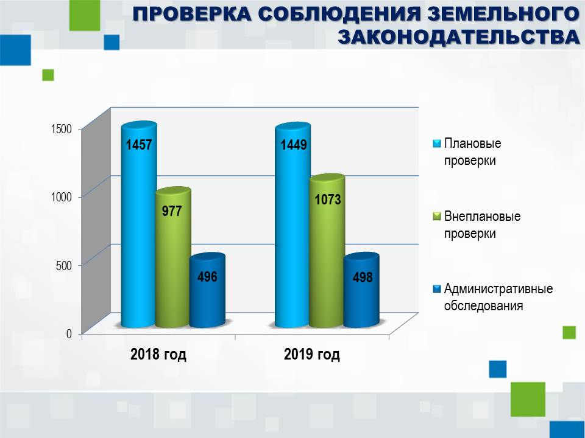
В 2019 году проведено административных обследований на 608 земельных участках (АППГ – 571). Проведение проверок с учетом результатов административных обследований дало возможность значительно повысить эффективность проведения надзорных мероприятий.
Этому способствовало обеспечение государственных инспекторов
по использованию и охране земель (далее – госземинспектор) доступом и работой с информационным ресурсом ЕГРН. Также налажена работа
в порядке межведомственного взаимодействия (с ОМС, УФНС, УФССП).
Денис Шишков, заместитель руководителя Управления Росреестра
по Калужской области подчеркнул:
В 2019 году Управлением в части исполнения функции государственного земельного надзора были значительно улучшены показатели эффективности. В частности, было усилено взаимодействие с органами муниципального земельного контроля, вследствие чего увеличилось количество поступивших материалов по результатам проверок, проведенных муниципальными земельными инспекторами. Рост составил более 40%. Улучшилось качество самих материалов (количество материалов, по которым было отказано в возбуждении дел, сократилось более чем в три раза), увеличилось количество лиц, привлеченных
к административной ответственности за нарушения земельного законодательства. Здесь рост фиксируется на уровне 50 %.
Одним из показателей, который характеризует деятельность по устранению выявленных нарушений земельного законодательства – доля нарушений, которые устранены или по которым приняты меры за не устранение нарушений в установленный срок.
Данный показатель в настоящее время составляет 96,6% (АППГ – 91,1%).
Инспекторами принято участие в 54 (АППГ – 34) проверочных мероприятиях, организованных органами прокуратуры.
План проверок юридических лиц на 2019 год утвержден исходя
из отнесения земельных участков к критериям риска. В 2019 году проведено 19 плановых проверок соблюдения земельного законодательства РФ,
16 внеплановых проверок (10 по контролю за исполнением предписаний выданных по результатам ранее проведенных проверок, 6 по обращениям).
Напомним:
Ознакомиться с планом проверок физических лиц на предмет соблюдения земельного законодательства в 2020 году можно на официальном сайте Росреестра в разделе: Открытая служба → Проведение проверок→Калужская область → Государственный земельный надзор → Планы проведения проверок → 2020 либо пройти по ссылке: https://rosreestr.ru/site/open-service/audits/plany-provedeniya-proverok-gz2/2020-gz3/
В 2019 году в Управление на рассмотрение из органов местного самоуправления, уполномоченных на осуществление функций муниципального земельного контроля, поступило 222 материалов проверок соблюдения земельного законодательства (АППГ – 156).

Об Управлении Росреестра по Калужской области
Управление Федеральной службы государственной регистрации, кадастра и картографии (Росреестр)
по Калужской области является территориальным органом федерального органа исполнительной власти, осуществляющим функции по государственной регистрации прав на недвижимое имущество и сделок с ним, землеустройства, государственного мониторинга земель, а также функции по федеральному государственному надзору в области геодезии и картографии, государственному земельному надзору, надзору за деятельностью саморегулируемых организаций, организации работы Комиссии по оспариванию кадастровой стоимости объектов недвижимости. Осуществляет контроль за деятельностью подведомственного учреждения Росреестра - филиала ФГБУ «ФКП Росреестра» по Калужской области по предоставлению государственных услуг Росреестра. Руководитель Управления Росреестра по Калужской области – Ольга Заливацкая.
http://rosreestr.ru/
Контакты для СМИ:
+7(4842) 56-47-85 (вн.123), 56-47-83

